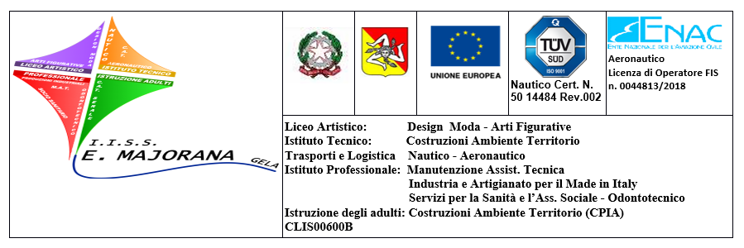
ATTESTATO FINALE DEL PERCORSO PCTO
Si attesta che lo/a studente/ssa _______________________________________, nato/a a _________________________________ il _________________ frequentante la classe _______________ del corso ________________ ha partecipato al PERCORSO per le COMPETENZE TRASVERSALI e per l’ORIENTAMENTO _________________________________ per un monte complessivo di _________ore, a.s. ______
CERTIFICAZIONE DI COMPETENZA
Si certifica il raggiungimento delle seguenti competenze, descritte secondo il Quadro Europeo di riferimento (EQF).
AMBITI DI VALUTAZIONE E COMPETENZE TRASVERSALI | INDICATORI | Livello di competenza dello studente (riferiti al Quadro EQF)*
 |  | 1 | 2 | 3 | 4 | 5 | 6 | 7 | 8
Competenza personale, sociale e capacità di imparare a imparare  Impegno/identificazione con l’organizzazione  Comunicazione  Teamwork  Equilibrio personale | Capacità di gestire efficacemente il tempo e le informazioni
 | Capacità di imparare e di lavorare sia in modalità collaborativa sia in maniera autonoma
 | Capacità di comunicare costruttivamente in ambienti diversi
 | Capacità di esprimere e comprendere punti di vista diversi
 | Capacità di concentrarsi, di riflettere criticamente e di prendere decisioni
 | Capacità di gestire l’incertezza, la complessità e lo stress
Competenze in materia di cittadinanza  Orientamento ai risultati  Capacità di prendere decisioni | Capacità di impegnarsi efficacemente con gli altri per un interesse comune o pubblico
 | Capacità di pensiero critico e abilità integrate nella soluzione dei problemi
Competenza imprenditoriale  Miglioramento continuo Capacità di analisi e gestione | Creatività e immaginazione
 | Capacità di pensiero strategico e risoluzione dei problemi
 | Capacità di assumere l’iniziativa
 | Capacità di possedere spirito di iniziativa e autoconsapevolezza
 | Capacità di essere proattivi e lungimiranti
 | Capacità di coraggio e perseveranza nel raggiungimento degli obiettivi
 | Capacità di motivare gli altri e valorizzare le loro idee, di provare empatia
 | Creatività e immaginazione
Competenza in materia di consapevolezza ed espressione culturali  Adattabilità culturale  Creatività/Innovazione | Capacità di esprimere esperienze ed emozioni con empatia
 | Capacità di riconoscere e realizzare le opportunità di valorizzazione personale, sociale o commerciale mediante le arti e le altre forme culturali
 | Capacità di impegnarsi in processi creativi sia individualmente che collettivamente
 | Curiosità nei confronti del mondo, apertura per immaginare nuove possibilità

Giudizio complessivo:
L’alunno __________________________ ha svolto il percorso di PCTO con frequenza regolare/irregolare, conseguendo un sufficiente/ discreto/buono/ eccellente livello di apprendimento e migliorando/approfondendo le proprie competenze culturali e professionali.
Gela, …………………………….
Il tutor di classe Il Dirigente Scolastico
………………………………… ………………………………
(*) Livelli di competenza della certificazione riferiti al Quadro Europeo delle Qualifiche (EQF)
(nel contesto del Quadro europeo delle qualifiche, le competenze sono descritte in termini di responsabilità e autonomia)
Livello 1 | Lavoro o studio, sotto supervisione diretta, in un contesto strutturato
Livello 2 | Lavoro o studio, sotto supervisione, con un certo grado di autonomia
Livello 3 | Assumere la responsabilità di portare a termine compiti nell’ambito del lavoro o dello studio Adeguare il proprio comportamento alle circostanze nella soluzione dei problemi
Livello 4 | Sapersi gestire autonomamente, nel quadro di istruzioni in un contesto di lavoro o di studio, di solito prevedibili ma soggetti a cambiamenti Sorvegliare il lavoro di routine di altri, assumendo una certa responsabilità per la valutazione e il miglioramento di attività lavorative o di studio
Livello 5 | Saper gestire e sorvegliare attività nel contesto di attività lavorative o di studio esposte a cambiamenti imprevedibili Esaminare e sviluppare le prestazioni proprie e di altri
Livello 6 | Gestire attività o progetti tecnico/professionali complessi assumendo la responsabilità di decisioni in contesti di lavoro o di studio imprevedibili Assumere la responsabilità di gestire lo sviluppo professionale di persone e gruppi
Livello 7 | Gestire e trasformare contesti di lavoro o di studio complessi, imprevedibili e che richiedono nuovi approcci strategici Assumere la responsabilità di contribuire alla conoscenza e alla pratica professionale e/o di verificare le prestazioni strategiche dei gruppi
Livello 8 | Dimostrare effettiva autorità, capacità di innovazione, autonomia, integrità tipica dello studioso e del professionista e impegno continuo nello sviluppo di nuove idee o processi all’avanguardia in contesti di lavoro, di studio e di ricerca

